**Evolutionary computation HW1**

108062226 蘇志翔

1.

如.py檔所示

執行方式：python3 108062226_HW1.py

2.

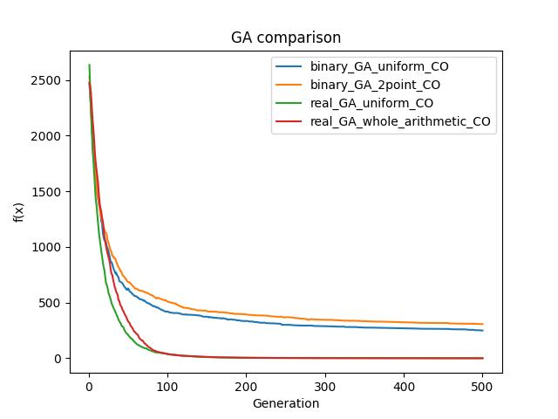

其中右上角的圖例名稱代表著下述的意思：

binary_GA_uniform_CO = Binary GA with uniform-crossover strategy.

binary_GA_2point_CO = Binary GA with 2-point-crossover strategy.

real_GA_uniform_CO = Real-valued GA with uniform-crossover strategy.

real_GA_whole_arithmetic_CO = Binary GA with whole_arithmetic -crossover strategy.

3.

**Convergence speed:** 從

Real-valued GA with uniform-crossover

> Real-valued GA with whole-arithmetic-crossover

≒ Binary GA with uniform crossover

≒ Binary GA with 2-point crossover

**Solution quality(僅看最佳fitness，而不看在演化結束後的最終fitness):**

Real-valued GA with whole-arithmetic-crossover

> Real-valued GA with uniform-crossover

> Binary GA with 2-point crossover

≒ Binary GA with uniform crossover

**Note:** 我比較了幾次，儘管Real-valued GA都是由whole-arithmetic crossover得到較低的fitness，Binary GA卻各有千秋，所以在上述比較中，把兩者劃上等號。

|  |  |  |  |  |  |  |
| --- | --- | --- | --- | --- | --- | --- |
|  | Real-valued GA | | | Binary GA | | |
|  | uniform-crossover | whole-arithmetic-crossover | which is better? | uniform crossover | 2-point crossover | which is better? |
| 演化結束後的最終fitness  (30次的平均) | 0.603343 | 0.222663 | **whole-arithmetic crossover** | 249.5029 | 307.4297 | **uniform crossover** |
| 最佳fitness | 0.098765 | 0.032147 | **whole-arithmetic crossover** | 32.5696 | 18.8803 | **2-point crossover** |

**原因討論**：

**Convergence speed:**

我認為Convergence speed會由該GA的Exploration來決定，也就是會**根據crossover的策略而有所差異**。

在real-valued GA之中，假設有下面兩個parent：

parent x = [x1, x2…x10]

parent y = [y1, y2…y10]

如果使用uniform crossover的話，第一個element的產生**不是x1就是y1；**而如果使用whole-arithmetic crossover[，則**同時使用到了x1以及y1的值**，所以**變化的幅度沒有uniform crossover還要來的大**，所以收斂的速度也比較慢一些。

至於在binary GA之中，我認為uniform crossover以及2-point crossover**在每次做crossover所交換的alleles的期望值都是5個bit**，所以對值的影響沒有差異太大，導致不會相差太大。

**Solution quality:**

我認為最主要產生差異的原因是來自於**Representation的不同**。

由於Schwefel function本來就是在實數的值域中尋找最佳解，如果以Binary representation的形式呈現，會**產生整數與小數之間的誤差**。

而經過了500個回合，誤差會積累到很誇張的地步，最後導致了binary GA以及real-valued GA之間**Solution quality的差距**。

而在各個representation當中為何會產生solution quality的差距的主因我認為是因為**crossover的策略不同**。

Real-valued GA中，若採用whole-arithmetic crossover，則可以同時混合parent的部分基因，相較於uniform crossover會有**更好的exploitation**。從這裡和convergence speed的比較也可以看的出來，儘管whole-arithmetic擁有較差的exploration，但相對的也有較好的exploitation，這便是**exploration和exploitation之間的權衡**。

Binary GA中，一樣每次**crossover交換的alleles的期望值都是5個bit**，所以對值的影響沒有差異太大，導致不會相差太大。

4.

**n的影響：**

**比較方式：**在不更改其他參數的情況下，把n分別設成2、3、4、6、8，並各自取30次的平均做出圖表。

**結果觀察：**

1. 隨著n增加，**耗費時間也跟著增加。**

**原因：**因為n增加代表一次tournament selection需要比較的vector數量增加了，所以耗費的時間也隨之增加。

2. 在n = 1的情況下，**tournament selection就變成了random selection**，所以暫時不討論。

3. 隨著n的上升，**convergence speed也逐漸加快，而solution quality也有些許提升**。

**原因：**增加了n代表在每次的Tournament中需要挑選的individual個數增加，這也代表選到fitness更加的individual的機會增加了許多，類似elitism，所以收斂的速度以及最佳解的值也隨之進步許多。

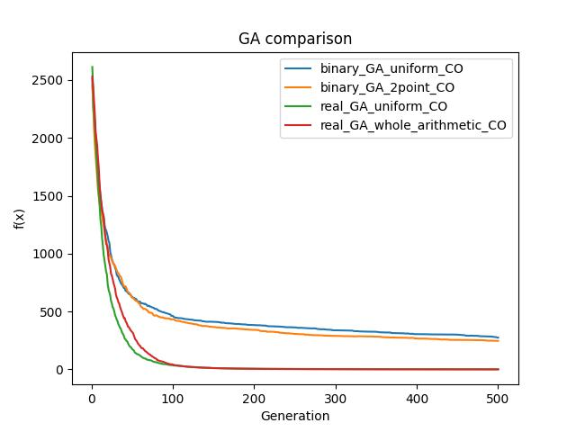

▲n = 2

▲n = 3

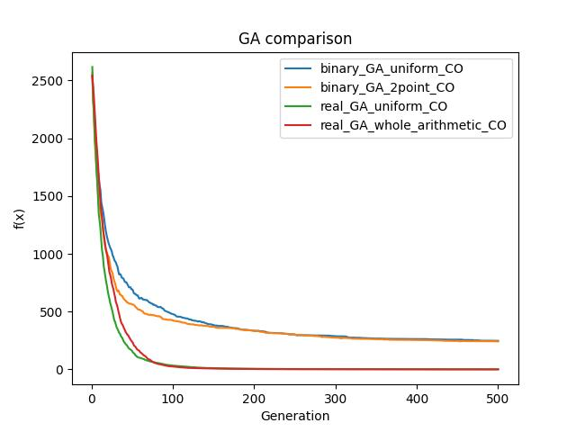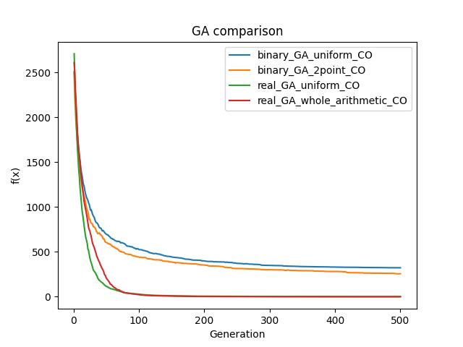

▲n = 4

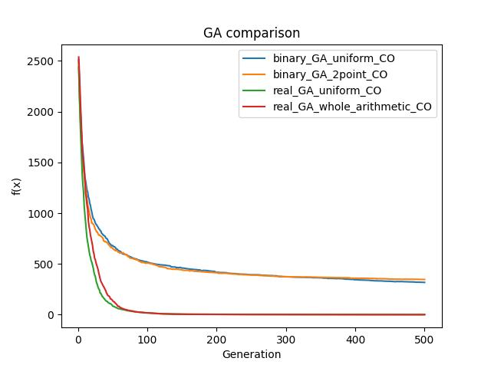

▲n = 6

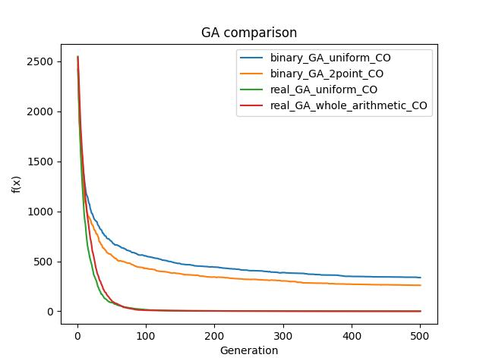

▲n = 8

**crossover rate的影響：**

**比較方式：**在不更改其他參數的情況下，把crossover rate分別設成0、0.2、0.5、0.8、1，並各自取30次的平均做出圖表。

**結果觀察：**

1.Crossover rate = 0時，上下波動很大，且**Solution quality以及Convergence speed都較低。**

**原因：**因為在不進行crossover的前提下，能夠進行evolution的就只剩下mutation以及selection operator。

2. 隨著crossover rate的增加，**convergence speed也逐漸提升；solution quality則沒有明顯的變化。**

**原因：**增加了crossover的比例，也就**增加了exploration，讓值變化的幅度增加許多**；再加上本身的generational population model以及tournament selection，導致fitness時增時減。

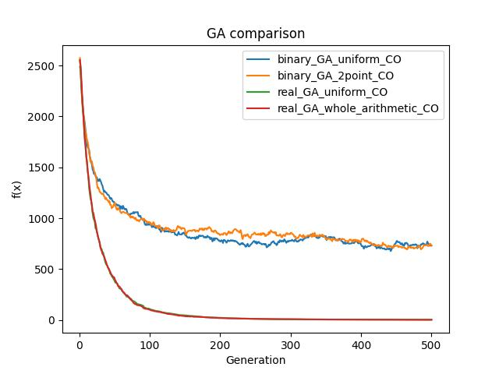

▲crossover rate = 0

▲crossover rate = 0.2

▲crossover rate = 0.5

▲crossover rate = 0.8

▲crossover rate = 1

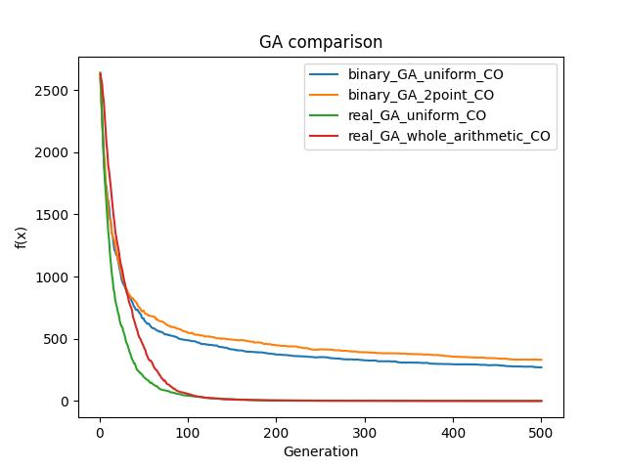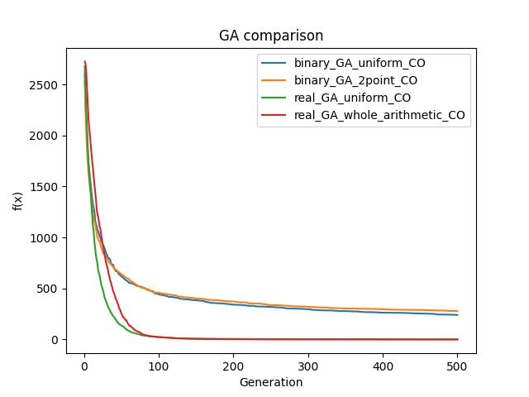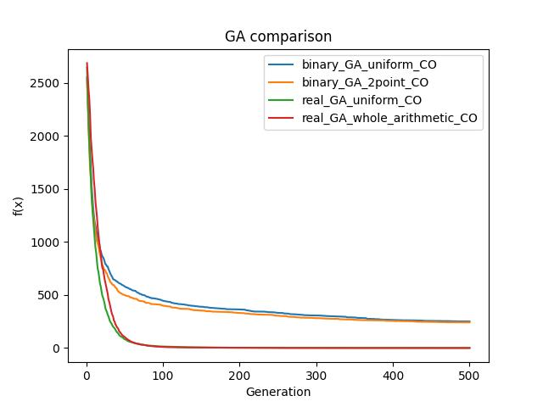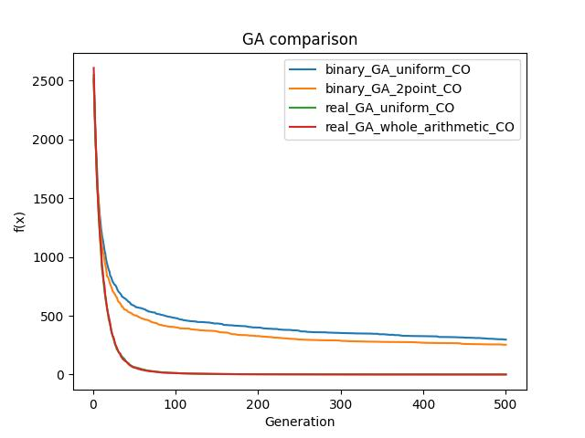

**mutation rate的影響：**

**比較方式：**在不更改其他參數的情況下，把crossover rate分別設成0、0.2、0.5、0.8、1，並各自取10次的平均做出圖表。

**結果觀察：**

1. 在完全不Mutation(mutation rate = 0)的情況下，Solution quality大幅減少，且會過早收斂。

**原因：**推測是因為在沒有mutation的情況下，chromosomes只剩下crossover來進行variation。而Crossover儘管可以增加exploration，但卻**沒有operator能增加exploitation**，導致solution quality大幅下降；此外，只有Crossover很容易導致沒有diversity因而**被侷限在local optima**。

2. 過高的mutation rate會導致Convergence speed以及solution quality嚴重下降。

**原因：**過高的mutation rate反而會導致mutation發生太多次，進而讓**原本父母親遺留下來的基因沒辦法被繼承下去**，導致沒辦法找到最佳解。

3. 偏低的mutation rate會得到最好的結果。

**原因：**適度的mutation rate能同時避免問題1.以及問題2.引發出來的結果，進而得到最佳解。

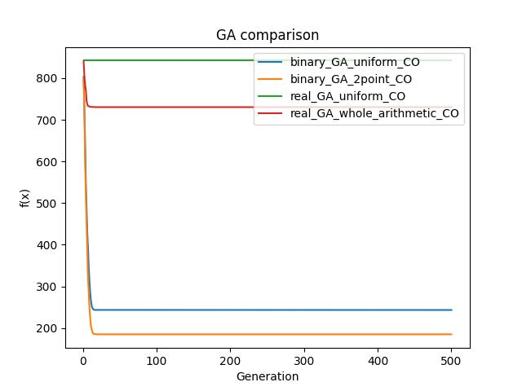

▲mutation rate = 0

▲mutation rate = 0.2

▲mutation rate = 0.5

▲mutation rate = 0.8

▲mutation rate = 1

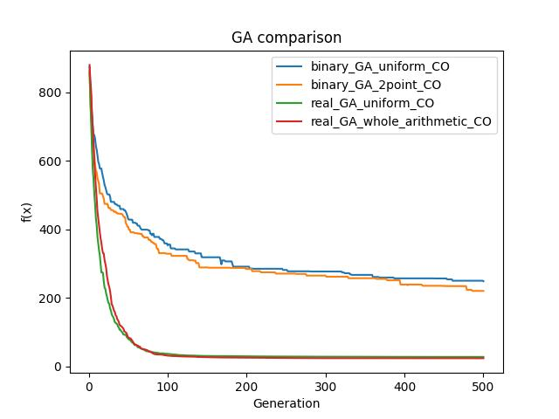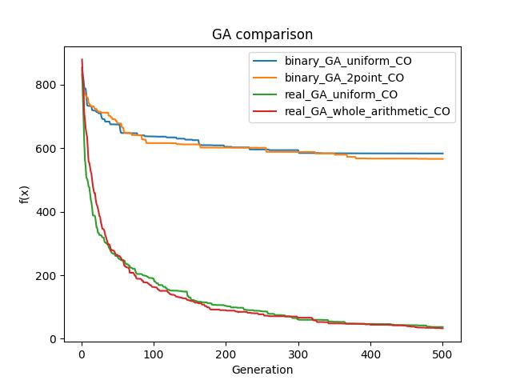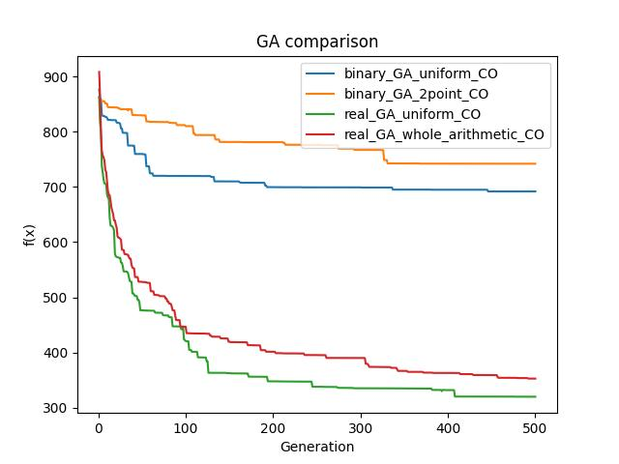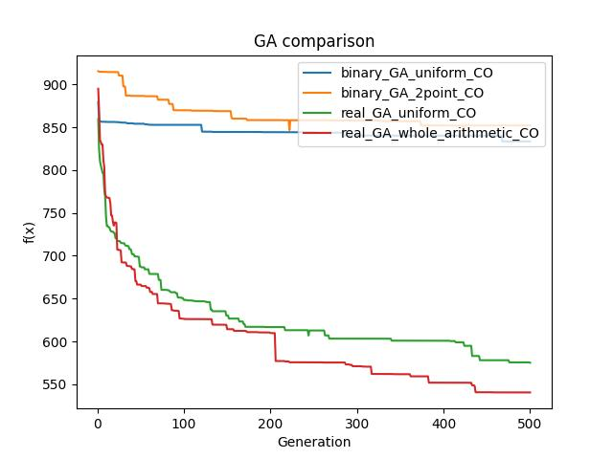

5.

因為100維的計算很耗時間，所以我取10次作為平均。

很明顯的增加了許多執行的時間。

兩次的執行結果以及走向如下：

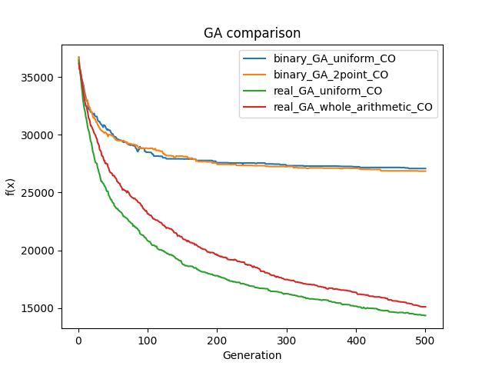

可以看到整體的solution quality，**real-valued GA依舊比binary GA的表現好很多**。

而real-valued GA中又以**uniform crossover最優**，再來才是whole-arithmetic crossover。

而binary GA的話，則是**2-point crossover表現較良好**。

此外，從這張圖來看，很明顯的binary GA在大約27000附近時就逐漸收斂至local optima了；而real-valued GA則還在收斂，但因為限制只會演化500個generation而中斷。